**Relatório do projeto final**

Nome: **José Adriano Filho**

Turma: **CodeBoard**

Neste relatório faremos a apresentação do projeto final do treinamento **EmbarcaTech**, apoiado pelo **IFCE – Instituto Federal do Ceará**, nele faremos apresentação, as especificações de hardware utilizado, o firmware desenvolvido, a execução do projeto e as referências pesquisadas como apoio para todo o trabalho.

**1. ESCOPO DO PROJETO**

**1.1 – Apresentação do problema:**

O projeto final nasceu da necessidade de uma amiga que tem uma casa na belíssima praia do Cumbuco, região metropolitana de Fortaleza capital do Ceará. Sabemos que as casas de praia são uma ótima oportunidade de ganho financeiro, principalmente em determinadas épocas, denominadas de alta estação. Estas casas são alugadas para períodos curtos como final de semana, feriados prolongados, local para festas dentre outras atividades.

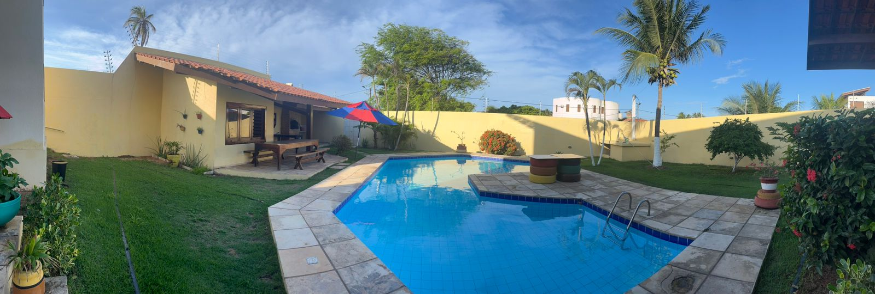

Fig. 1 – Casa de praia - Foto feita pelo autor

Mas ao mesmo tempo que os locatários se divertem, são geradas algumas preocupações para o locador, como por exemplo, a gestão da caixa d’água e a aguação do gramado e plantas do imóvel. É muito inconveniente a falta de água na residência, mesmo que haja orientação para a pessoa que alugou, sempre tem aquele telefonema perguntando como ligar o motor para a caixa. Colocar uma pessoa para executar o serviço, passou a trazer, algumas vezes, até mais problemas.

Dai nasceu a ideia de um equipamento que juntasse a automação da irrigação do jardim bem como fazer o gerenciamento da caixa d’água do local.

Parece uma necessidade simples, mas quem tem este tipo de imóvel, já passou por diversas situações constrangedoras com inquilinos, bem como ter a grama queimada do sol forte que temos em nossa região, a dor existe e é real, podemos resolver com o desenvolvimento de um projeto que execute as duas funções ao mesmo tempo, a um custo relativamente baixo, já que utilizaremos o poder dos microcontroladores.

**1.2 – Título do projeto:**

O projeto foi batizado de “**AQUABOX – CUMBUCO**” – sistema de gestão de irrigação e caixa d’água para casas de praia.

**1.3 – Objetivos do projeto:**

Basicamente o projeto tem dois objetivos principais que são:

1. Executar o gerenciamento da caixa d’água do imóvel, fazendo com que a mesma esteja sempre disponível com volume de água suficiente para toda necessidade dos usuários;
2. Promover a irrigação do jardim/gramado em horário preestabelecido, deixando o mesmo sempre em boas condições para que o ambiente possa ser bem acolhedor para as pessoas que utilizem local.

Existem objetivos secundários como tirar a preocupação do dono do imóvel com caixa d’água e irrigação, o constrangimento do inquilino em ficar sem água durante sua estadia, o cuidado com o jardim durante os períodos em que a casa fica sem ninguém.

**1.4 – Justificativa:**

O projeto se justifica já que no mercado existem equipamento individuais para o tratamento de cada problema, ou seja, existe equipamento para o controle de caixa d’água e outro para o controle de irrigação do jardim.

Nossa proposta junta as duas atividades em um equipamento só, fazendo com que em um único dispositivo possamos automatizar os dois processos, inclusive ficando mais barata a solução.

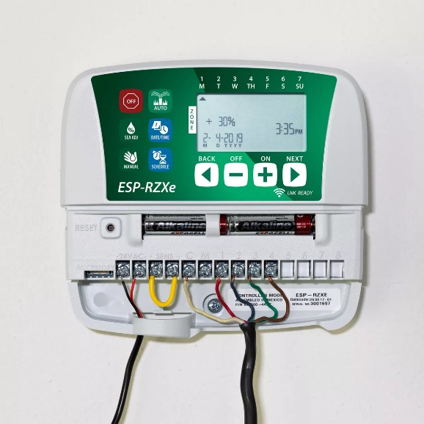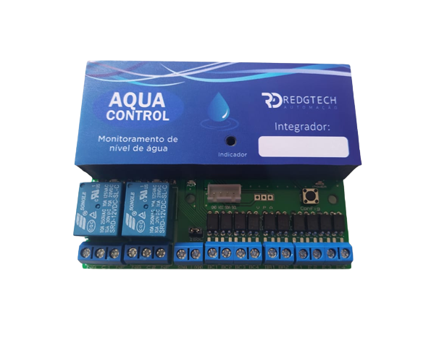

Fig 2 – Controlador de irrigação – retirado da internet fig 3 – Controlador de caixa de água – retirado da internet

<https://produto.mercadolivre.com.br/> <https://redgtech.com.br/>

Nas figuras 1 e 2 temos dois exemplos de produtos oferecidos pelo comércio para atuar nos problemas, só que de maneira individual.

Esta é uma dor real que existe, estamos desenvolvendo a cura para ela.

**1.5 – Originalidade:**

Como foi falado no item anterior, a originalidade se dá pela não existência de equipamento similar, conforme pesquisa realizada em sites de busca.

Quanto ao projeto em si, apesar de partes de hardware serem quase que padrões adotados, como o acionamento de relés, a utilização de botões para entrada de configurações, utilização de chip RTC para armazenamento de relógio, nosso projeto não se baseou em nenhum sistema já pronto, além dos requisitos do sistema. Todo o software foi desenvolvido levando em conta a necessidade desses mesmos requisitos, não utilizamos nenhuma biblioteca já pronta, preferimos fazer nossas próprias funções, para demonstrar essa originalidade do trabalho, tanto que preferimos, apesar de não ser uma boa prática, fazer todo firmware em um arquivo só, a exceção foi o uso do SDK – “Software Development Kit” que não tínhamos como ignorar o mesmo.

As pesquisas em site de busca não mostraram em momento algo parecido, encontramos sistemas de irrigação, projetos de medição de nível para caixa d’água, mais como forma de aprender, optamos por desenhar nossa própria solução, obviamente seguindo orientações dos datasheets dos componentes utilizados.

**2. ESPECIFICAÇÃO DO HARDWARE**

**2.1 – Diagrama em blocos:**

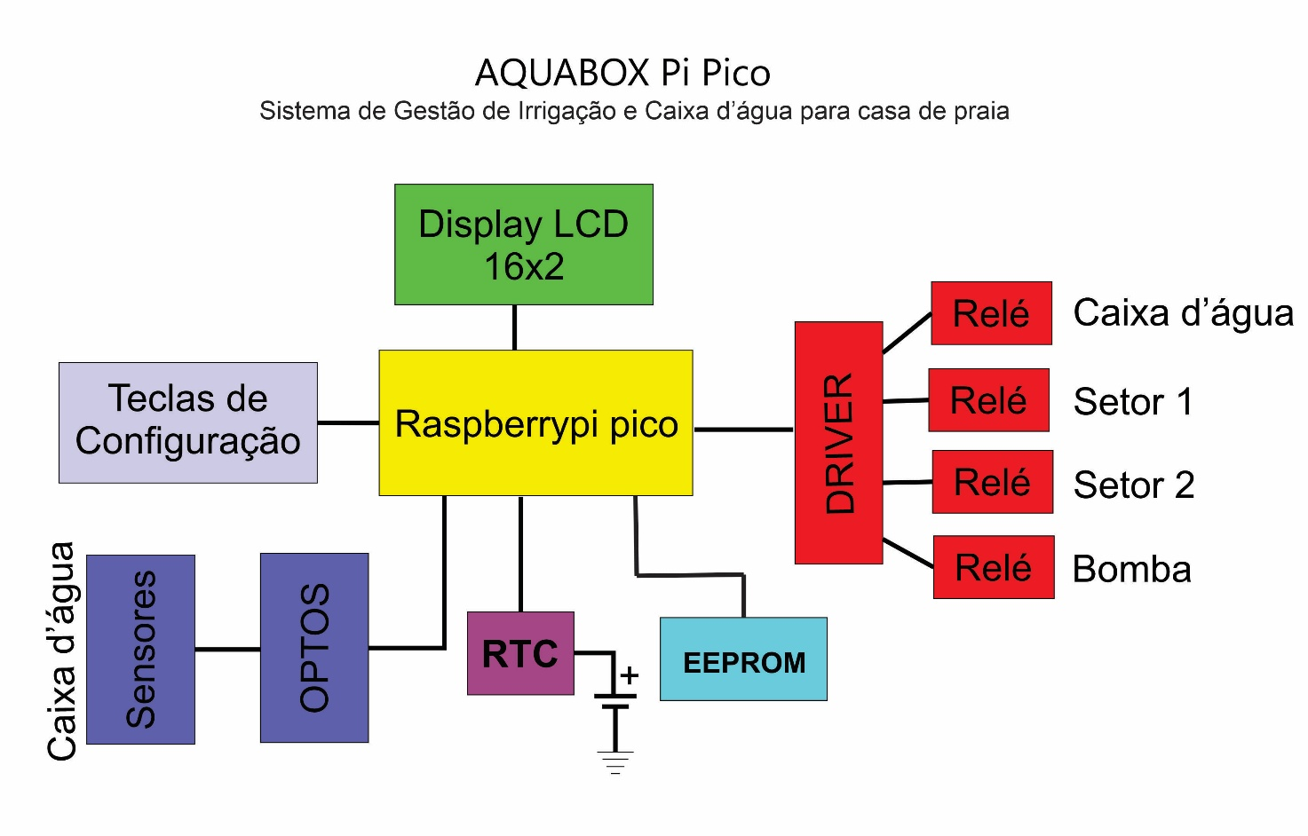

Fig. 4 – Diagrama de blocos do sistema Aquabox – desenhado pelo autor

Na figura 4 temos o diagrama de blocos do sistema, o mesmo mostra as conexões e componentes que fazem parte do projeto como um todo.

**2.1.1 – Descrição do diagrama, comandos e registros**

**a. Raspberry Pi Pico** – Plataforma de desenvolvimento baseado no microcontrolador RP2040, de baixo custo e alta performance. Tem dois cores de processadores ARM Cortex M0+, rodando até 133MHz, 264kB de memória SRAM e 2MB de memória Flash integrada a placa. Possui 26 GPIOs multifunção, com 2x SPI, 2x UART, 3x ADC de 12-bits e 16 canais PWM, clock preciso e timer on-chip, além de outras características.

**b**. **Display alfanumérico 16x2** – Lcd com 16 colunas e 2 linhas, possui controlador HD44780. O display terá a função de mostrar ao usuário os diversos estados do sistema como “enchendo a caixa”, “irrigando setor 1” ou “irrigando setor 2”, além de possibilitar executar a configuração do relógio ou a hora e duração da irrigação.

**c. Relés -** Conjunto de quatro relés para acionamento de válvulas solenoide para abertura do fluxo de água, bem como acionamento da bomba d’água.

**d. Driver** – Circuito baseado em transistor para fornecer corrente necessário para acionamento dos relés, sabendo que os pinos do microcontrolador não conseguem suprir essa necessidade.

**e. Teclas de configuração** – Teclado composto de quatro teclas definidas como “Menu”, “Retorno”, “Seleção” e “Dado”, cuja a função é permitir a interação do usuário com o sistema, possibilitando que o mesmo possa configurar itens como acertar a hora do relógio, indicar em qual horário e duração da irrigação além de habilitar ou desabilitar em quais dias da semana a irrigação deverá acontecer.

**f. Sensores** – Existem dois sensores no sistema que devem ser colocados na caixa d’água, afim de informar a quantidade mínima e máxima de água na mesma. Estes sensores serão responsáveis pelo acionamento da bomba e válvula adequada para o enchimento dela.

**g**. **Optos** - Como estaremos alimentando os sensores com tensão de 12V, não poderemos conecta-los diretamente ao microcontrolador, assim estamos utilizando componentes denominados de optoacopladores que são responsáveis em nosso projeto de fazer uma conversão de nível, ou seja, converte de 12V para 3.3V e assim não danificamos o restante do sistema.

**h**. **RTC** – Relógio de tempo real cuja a finalidade é armazenar calendário e relógio para o bom funcionamento do sistema, desta forma podemos configurar horário para a irrigação bem como saber qual o dia semana para podemos verificar se neste dia a irrigação está habilitada.

**i**. **EEPROM** – Memória de armazenamento permanente onde serão guardadas as configurações do sistema, em caso de falta de energia, como hora, minutos, duração da irrigação, bem como os comandos de habilitar ou desabilitar a mesma durante a semana.

Os blocos acima fazem um resumo do sistema, assim fica fácil ter uma ideia geral do funcionamento do projeto, bem como, facilita a escolha dos componentes utilizados para executar cada função, como por exemplo os optoacopladores, os transistores, dentre outros.

**2.1.2 – Pinagem**

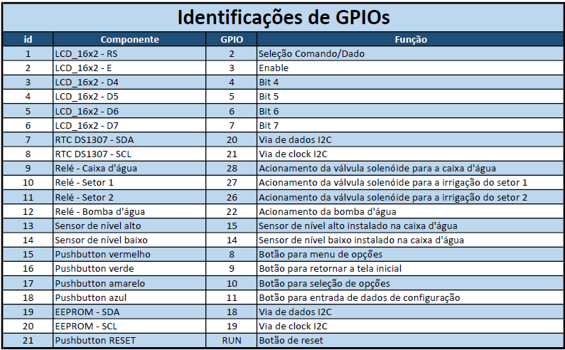

Fig 5 – Tabela com a descrição e gpios dos pinos utilizados no projeto

**2.1.3 Esquemático**

Nosso esquemático será apresentado em duas versões, uma completo com todos os componentes e conexões necessários ao real funcionamento do sistema e outro mais simplificado utilizado para a simulação na plataforma **Wokwi**.

Na simulação do **Wokwi**, utilizamos configuração dos resistores de pull-up, internos, mas no esquemático real, inserimos resistores externos, achamos melhor, uma outra diferença é que no projeto final temos o uso de uma memória EEPROM de 2k e na simulação não foi possível utiliza-la pois o componente não tem no simulador.

**3. ESPECIFICAÇÃO DO FIRMWARE**

**4. EXECUÇÃO DO PROJETO**

**5, REFERÊNCIAS**